IR 寂静整理（03月21 日起）

整理菌：鳄鱼杭

更新日志：
03/21 確認換褲
03/23 更新至第1题 (1) (Elaine23)
03/26 更新至第9题 (2-9) (750冲鸭, melodymenga, alisonorz, Pantalaimon_sh, EsmeMiao1999)
03/28 更新至第10题 (10) (lucky700)

- 到達時間
有一題是abcd四個人，a早上9點到，b比c晚1個半小時，d比c晚1小時但至少比a早10分鐘。問下面哪個最不可能發生（bcd裡面可能到達的時間）(Elaine23)

2. 游泳
V1 一個長方形游泳館，兩個人從兩邊出發，在兩個人都距其中一邊距離X的時候第一次相遇，然後兩個人接著游，碰到對面的壁之後返回，又在距另外一邊距離y的時候相遇，各種問x和y的關係
有個yes or no:
1. 第一次相遇的時間和第二次相遇的時間相等
2. X = y
3. L= x+y （L是泳道的長）(750衝鴨)
V2 一個AB兩個人從泳池兩端向對方游泳的問題。相遇幾次走了多遠之類的。三個表一起看。(Pantalaimon_sh)
V3 題目的總述是A和B游泳，泳道長L米分別從兩端（題目說明是X端和Y端）同時開始游，第一次相遇是距離X端x米的地方，從開始到現在時間t1；到達對岸後折返（折返花費時間忽略不計）馬上返回，朝各自的起點游，又在中途相遇了一次，這時候距離Y岸y米，時間為t2（抱歉忘記是從什麼時候開始算的了）然後問題主要是針對x和y的關係，x+y跟L的關係，還有t1和t2的關係。
第一小題將條件簡化，假設二者速度相等，問上面這些關係
後面的題就是常規情況左邊有table寫著分析，裡面有幾個空，選項是各種關係的等式或者不等式，問填進去對不對，反正我是沒看完
....( EsmeMiao1999)

3. 系谱图
有一題是生物的系譜圖，問。 （女兒， 孫女，曾孫女）後代一個比率（1/2。 1/8。不記得了。 ）類似於患病比，填充的方框與空白的方框比。具體數不記得了，記得填的是孫女，比例數的時候注意，孫女的丈夫不能算進去，好像是1/4。(melodymenga)

4. 火车出发
還有一題我把題目抽象了是這樣的。 V2>V1 和V3 T1<T2 T3。S=VT。 有幾個條件選 然後使得可以確定S最大的和S最小的。我把題目大概說一下吧：有三輛火車1 2 3，同一起點出發，1最先到，2的速度最快，問的是哪些條件可以確定行駛距離最短的。 和。 最長的。 (melodymenga)

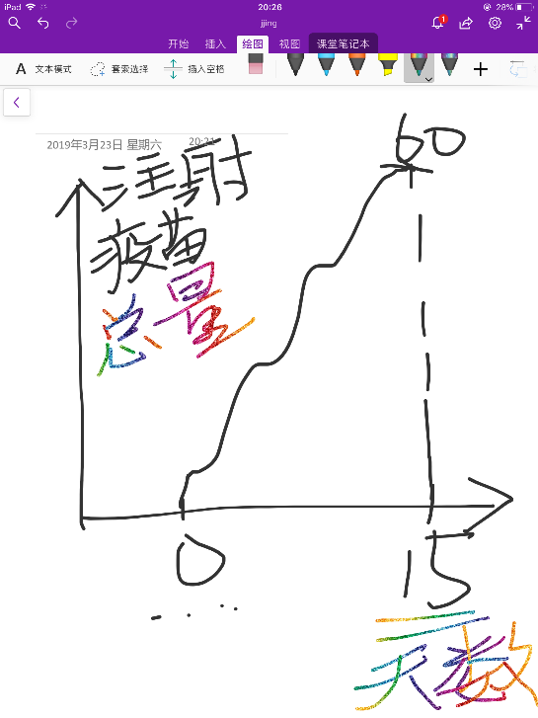
5. 疫苗
如圖，折線圖，每一點橫坐標有明確的數字，問題是平均每天多少人注射疫苗，還有就是有幾天注射的人數大於等於七個。注意的就是這裡的縱坐標是注射總數。前面一個空不記得了，後面的是4天。(melodymenga)

6. 麋鹿
V1 一個有兩種麋鹿的題。第一段像個閱讀，說遷移性麋鹿migrant elk和不遷移的麋鹿resident elk，說遷移與否對elk數量的影響，第二個表是兩種麋鹿死亡率（存活率？記不清）的對比，第三個表是各種致死因素下的兩種麋鹿數量對比。看完再做比較好，有個整體概念。(alisonorz)
V2 migrant elk和 resident elk的幼崽生存率柱狀圖、死亡原因的比較圖（300只裡面多少只是狼kill的，多少只是熊kill的，多少只是人hunt的
）(EsmeMiao1999)

7. 新舊產品
A說我們應該用新產品代替老產品，新產品多麼多麼好；B說我覺得不ok，要花很多錢。選項是讓選一個support A的，然後再選一個B對這個support的回應。(alisonorz)

8. 焚燒草場
IR有一道是講焚燒草場的，焚燒土地可以促使新品種生長，給了從2002到2011年不同品種的weed12345和grass12345的生長情況折線圖，根據圖判斷正誤。(Pantalaimon_sh)

9. region员工
2013-2015年A-D每個region員工數量折線圖 (EsmeMiao1999)

10. 建crosswalk
講要在平均速度 less than 50 miles per hour的地方建crosswalk, 在離學校within 2km的地方還有一個什麼條件有點長記不得了，建cross guard，給了你幾個Intersection a\b\c\d\e，給了他們的限速還有離學校的舉例，問建不建crosswalk (lucky700)

